Структура проекта представлена на данном русунке.

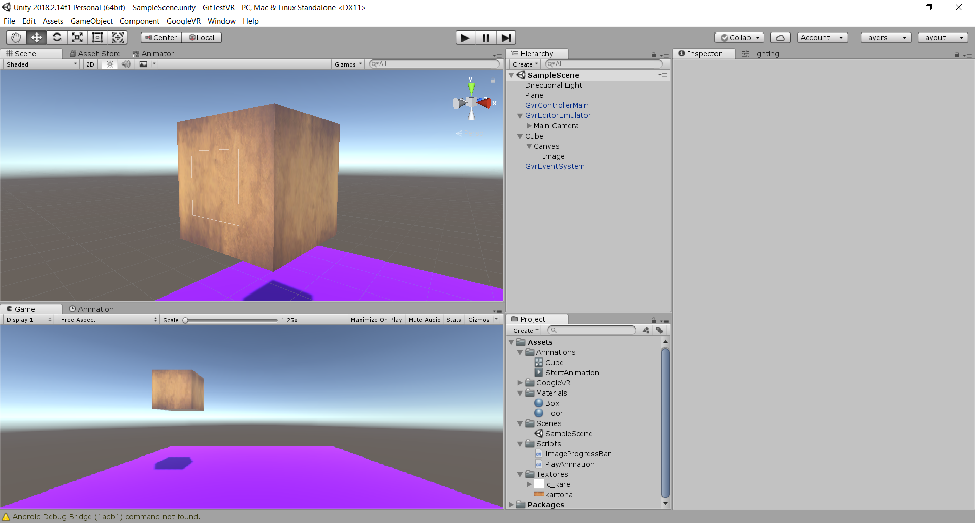

Проект максимально прост, содержит plane и cube при наведении на cube воспроизводиться анимация. Проект имеет 2 скрипта один запускает анимацию второй нужен для работы с ImageProgressBar. Так же в проекте 2 текстуры и 2 материала.

Если есть вопросы пишите в телеграмм: @viva_lemmi